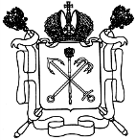

ПРАВИТЕЛЬСТВО САНКТ-ПЕТЕРБУРГА

КОМИТЕТ ПО СТРОИТЕЛЬСТВУ

РАСПОРЯЖЕНИЕ

________________ №____________

О признании утратившими силу
распоряжений Комитета по строительству
от 24.08.2011 № 244, от 24.08.2011 № 245

1. Признать утратившими силу:
распоряжение Комитета по строительству от 24.08.2011 № 244
«Об утверждении акта о выборе земельного участка для строительства»;
распоряжение Комитета по строительству от 24.08.2011 № 245
«Об утверждении акта о выборе земельного участка для строительства».
2. Контроль за исполнением настоящего распоряжения оставляю за собой.

Председатель Комитета М.В.Демиденко

